Florin Bucescu – Schiță de portret
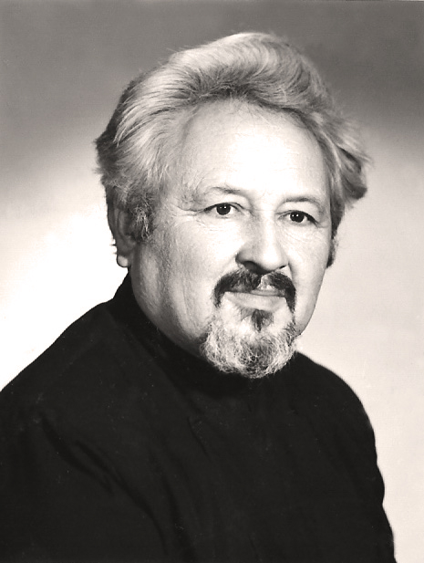
Florin Bucescu (1936-2019), profesor, preot, folclorist și bizantinolog, s-a născut în localitatea Broscăuții Noi, regiunea Storojineț din Bucovina de Nord interbelică, ca fiu al preotului Casian Bucescu (1907-1986) și al învățătoarei Eufrosina Bucescu (1912-2006). A urmat studiile gimnaziale și liceale la Liceul „Eudoxiu Hurmuzachi” din Rădăuți (1946-1953), apoi a absolvit cursurile Institutului Teologic Ortodox din București (1953-1957), unde a avut profesori de renume precum: Teodor M. Popescu, Ioan Ghițescu și Dumitru Stăniloae, Ene Braniște, Alexandru Elian, Liviu Stan, Emilian Vasilescu, Anton Uncu, Chiril Popescu, Nicolae Lungu ș.a. Deoarece tatăl său, preotul Casian Bucescu a fost arestat și închis între 1958-1963, în dificila perioadă de epurări politice instaurată de guvernul comunist al lui Gheorghe Gheorghiu-Dej, Florin Bucescu a fost exmatriculat de la cursurile doctorale teologice, neputând profesa apoi ca preot, ci doar ca muncitor necalificat și de-abia ulterior (din 1960), ca profesor suplinitor. Încercând să se reorienteze spre o carieră laică, în 1960 a dat admitere la Conservatorul de Muzică „George Enescu” din Iași. Această instituție a fost desființată abuziv în 1950, după reforma învățământului din 1948 și s-a redeschis după un deceniu, sub conducerea rectorului Achim Stoia, traversând apoi o efervescentă perioadă de reorganizare, revigorare și dezvoltare. Deși a fost declarat admis în urma concursului de admitere, Florin Bucescu a fost ulterior respins de două ori consecutiv, din cauza dosarului politic. De-abia din anul 1962 a putut să se înmatriculeze la specializarea Pedagogie Muzicală, având șansa de a fi îndrumat de o pleiadă de profesori cu o înaltă pregătire muzicală care predau atunci la instituția ieșeană: Achim Stoia (rector, Compoziție), Constantin Constantinescu (Teorie şi Solfegii), Vasile Spătărelu (Contrapunct şi Forme), Anton Zeman (Armonie), George Pascu, Mihail Cozmei (Istoria muzicii), Gheorghe Ciobanu și Pavel Delion (Folclor muzical), Ion Pavalache şi Virginia Spătărelu (Dirijat), Ion Baciu (Orhestraţie), Elena Cozmei şi Cornelia Diaconu (Citire de partituri). Având o înzestrare muzicală nativă și o capacitate de asimilare superioare, Florin Bucescu a reușit să absolve meritoriu Conservatorul în anul 1967, ca șef de promoție, ceea ce i-a permis să se titularizeze, prin concurs de repartizare națională, pe postul de profesor de muzică la unul dintre cele mai renumite instituții de învățământ preuniversitar din Iași, Liceul Internat „Costache Negruzzi”. Aici a desfășurat, timp de mai bine de două decenii, cu multă pasiune, dedicare și talent pedagogic, o intensă activitate de formare muzicală, de cel mai înalt nivel, a numeroase generații de elevi. Aceștia au deprins atât cunoștințe și deprinderi muzicale solide, cât mai ales dragostea pentru arta muzicală universală, mulți dintre ei devenind melomani pasionați ai Iașului. Și în prezent, foștii săi elevi își amintesc cu profund respect și admirație de dascălul lor de muzică, de minunatele spectacole de obiceiuri folclorice organizate în ajunul sărbătorilor de iarnă, de repetițiile diferitelor tipuri de formații corale și participările la concursurile corale soldate cu premii naționale și, mai ales, de participările permanente la concertele-lecție sau simfonice ale Filarmonicii „Moldova” din Iași, care i-au modelat într-un mod aparte în ceea ce privește sensibilitatea și dragostea necondiționată pentru arta sonoră de cel mai înalt nivel.
În paralel cu activitatea didactică, profesorul Florin Bucescu a fost preocupat de cercetarea în domeniul folclorului muzical, în calitate de membru fondator și cercetător științific-colaborator permanent al Arhivei de Folclor a Moldovei și Bucovinei, sub coordonarea folcloristului literat Ion H. Ciubotaru. De asemenea, a făcut cercetări și în domeniul paleografiei bizantine, studiind manuscrise muzicale din fonduri documentare ieșene și activând ca lector colaborator la Conservator la disciplina Paleografie muzicală bizantină (între 1978-1986 şi 1992-1994). Aceste preocupări de cercetare i-au fost formate și stimulate încă din anii studenției, când a beneficiat, alături și de alți studenți, de mentoratul savantului etnomuzicolog și bizantinolog Gheorghe Ciobanu (1909-1997), renumit cercetător de la Institutul de Folclor „Constantin Brăiloiu” din București și profesor colaborator la Conservatorul „George Enescu” în anii 60.
După 1990, lui Florin Bucescu i s-au deschis noi perspective profesionale, atât în domeniul predării, cât și al cercetării, în care acumulase deja o bogată experiență. A devenit și membru al clerului, mai întâi diacon (în 1990) și apoi preot (în 1996), ca o recompensă morală pentru persecuțiile regimului politic comunist pe care le-a suferit în anii de formare. Între 1995-2005 a susținut o remarcabilă activitate de predare a muzicii psaltice ca profesor la Seminarul Teologic Ortodox „Sfântul Vasile cel Mare” înființat la Iași în anul 1995 de către Patriarhul Daniel Ciobotea. A format câteva generații de valoroși psalți și preoți, care la rândul lor, urmând modelul mentorului lor, au continuat să desfășoare cu pasiune o bogată activitate pe tărâm muzical și teologic. Florin Bucescu a predat muzica și la Colegiul Pedagogic „Vasile Lupu” din Iași, iar din 1992 s-a titularizat la Academia de Arte „George Enescu” din Iași pe postul de conferențiar universitar, la disciplinele Muzică psaltică, Paleografie bizantină, Metodica predării Educației muzicale. În 1992 a propus, inițiat și pus bazele programului de studiu „Muzică religioasă”, inițiativă care a oferit premisele dezvoltării învățământului muzical psaltic de nivel universitar, pe plan național, cu rezultate valoroase pe termen lung. În anul 2002, Universitatea Națională de Muzică din București i-a conferit titlul de doctor în muzică, cu lucrarea Cântarea psaltică în manuscrisele moldovenești – secolul al XIX-lea, sub îndrumarea profesorului istoriograf Octavian Lazăr Cosma. Pentru meritele științifice incontestabile ale tezei sale de doctorat, după publicarea acesteia, în anul 2009 i s-a acordat Premiul „Ciprian Porumbescu”, cea mai înaltă distincție a Academiei Române pentru cercetare fundamentală, iar în 2010, pentru aceeași lucrare a primit și Premiul Uniunii Compozitorilor și Muzicologilor din România. Părintele profesor Florin Bucescu s-a pensionat oficial în anul 2006, continuând însă să predea până în anul 2011 și împlinind astfel, cu rezultate performante pe multiple planuri, o activitate didactică și științifică de o jumătate de secol (1960-2011). Pe plan didactic a elaborat volumul Învățarea cântărilor Sfintei Liturghii (Iași, 1998), iar în plan muzical-liturgic a compus Slujba Sfântului Emilian de la Durostorum și Liturghia în glasul al III-lea și prelucrarea corală la 2 și 3 voci egale (în colaborare cu Vasile Spătărelu, Iași, 2006). De-a lungul carierei a obținut distincții precum: Profesor evidenţiat (1983, 1985); Premiul al III-lea la Festivalul de Compoziţie corală „Gavriil Musicescu”, ediţia I, Iaşi, 1988; Premiul I pentru interpretare corală la etapele naţionale ale festivalurilor şi concursurilor elevilor şi studenţilor în perioada 1978-1989; Premii întâi pentru performanţele obţinute cu corul de cameră „Camerata” al Sindicatului din Învăţământ (Iaşi). Pentru întreaga activitate pusă în slujba învățământului muzical religios, Înalt Prea Sfințitul Teofan i-a conferit „Crucea Moldavă”, cea mai înaltă distincție acordată mirenilor.

Conf. univ. dr. Irina Zamfira Dănilă
Univ. Națională de Arte „G. Enescu” din Iași

